Министерство науки и высшего образования Российской Федерации

Федеральное государственное автономное образовательное учреждение

высшего образования

«СЕВЕРО-КАВКАЗСКИЙ ФЕДЕРАЛЬНЫЙ УНИВЕРСИТЕТ»

Институт цифрового развития

Кафедра инфокоммуникаций

**«Средства ввода языка ассемблер. Ввод с использованием средств DOS»**

**ОТЧЕТ**

**по лабораторной работе №2**

**дисциплины**

**«Низкоуровневые языки программирования»**

|  |  |  |  |
| --- | --- | --- | --- |
|  | | Выполнил:  Мизин Глеб Егорович  2 курс, группа ПИЖ-б-о-21-1,  09.03.04 «Программная инженерия», направленность (профиль) «Разработка и сопровождение программного обеспечения», очная форма обучения  _____________________________  (подпись) | |
|  | | Проверил:  _____________________________  (подпись) | |
|  | |  | |

Отчет защищен с оценкой ___________ Дата защиты__________________

Ставрополь, 2022 г.

**Цель:** изучить средства ввода языка ассемблер, а также, ввод с использованием средств DOS.

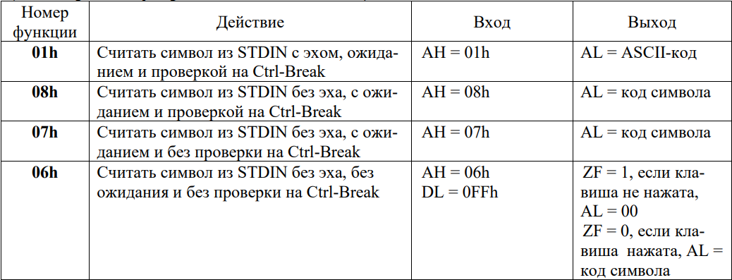

Рисунок 1 – таблица с функциями DOS используемых для ввода с клавиатуры

**Программы типа COM:**

Функция 01h считывает символ из STDIN с эхом, ожиданием и проверкой на Ctrl+Break

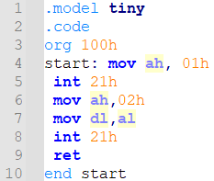

Рисунок 2 – файл 01h_C.asm

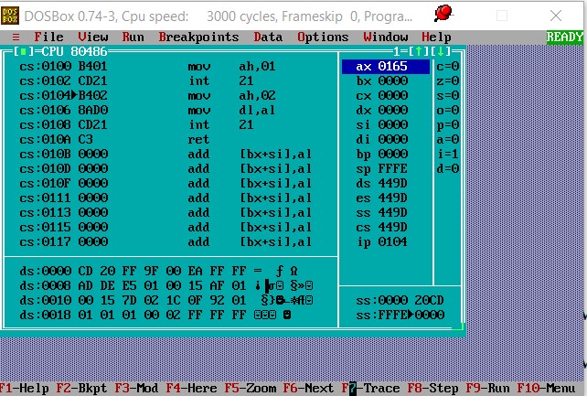

Рисунок 3 – TurboDebagger программы 01h_C.com

Функция 08h считывает символ из STDIN без эха, с ожиданием и проверкой на Ctrl+Break

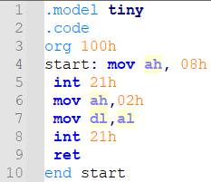

Рисунок 4 – файл 08h_C.asm

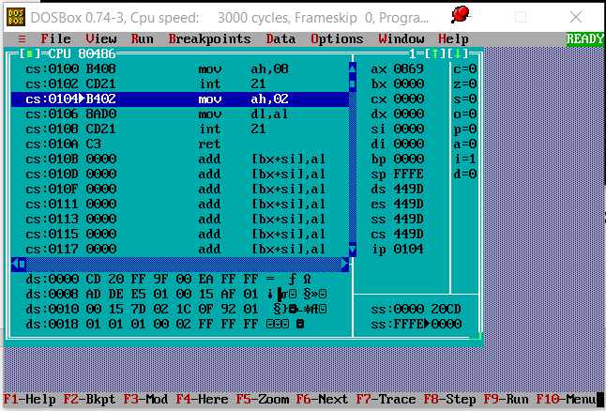

Рисунок 5 – TurboDebagger программы 08h_C.com

Функция 07h считать символ из STDIN без эха, с ожиданием и без проверки на Ctrl+Break

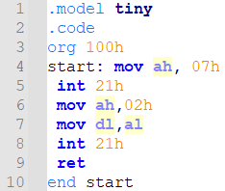

Рисунок 6 – файл 07h_C.asm

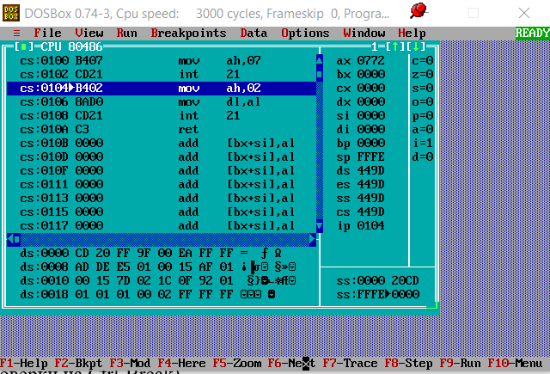

Рисунок 7 – TurboDebagger программы 07h_C.com

Функция 06h считать символ из STDIN без эха, без ожидания и без проверки на Ctrl+Break

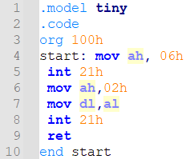

Рисунок 8 – файл 06h_C.asm

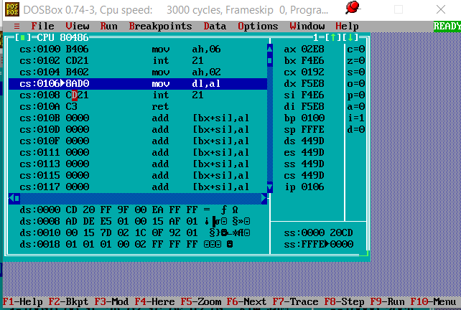

Рисунок 9 – TurboDebagger программы 06h_C.com

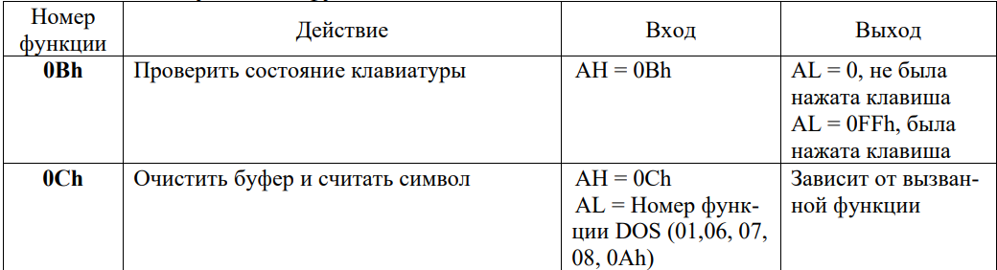

Рисунок 10 – Таблица 2 с служебными функциями DOS

Функция 0Вh проверяет состояние клавиатуры

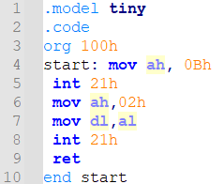

Рисунок 11 – файл 0Bh_C.asm

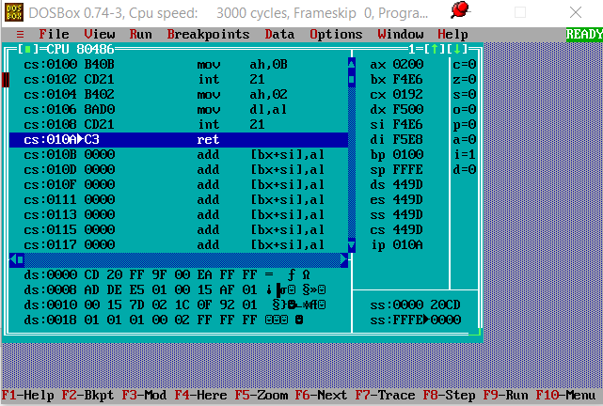

Рисунок 12 – TurboDebagger программы 0Bh_C.com

Функция 0Сh отчищает буфер и считывает символ

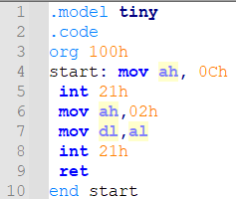

Рисунок 13 – файл 0Сh_C.asm

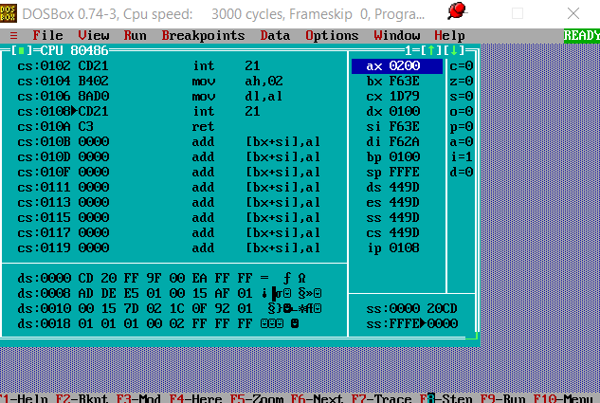

Рисунок 14 – TurboDebagger программы 0Ch_C.com

**Программы типа EXE:**

Функция 01h

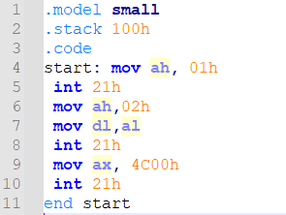

Рисунок 15 01h_E.asm

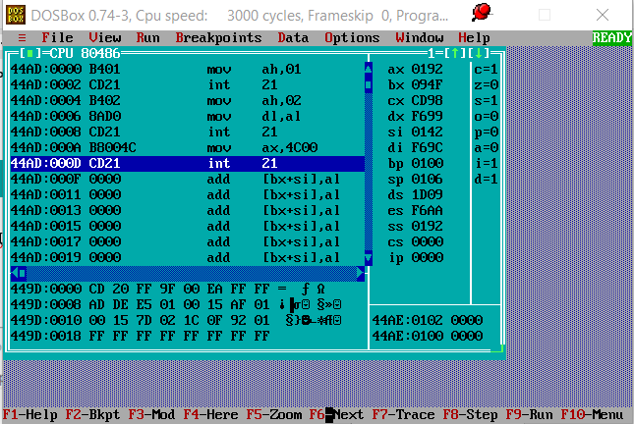

Рисунок 14 – TurboDebagger программы 01h_E.exe

Функция 08h

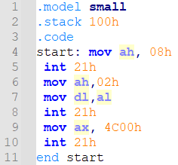

Рисунок 15 – файл 08h_E.asm

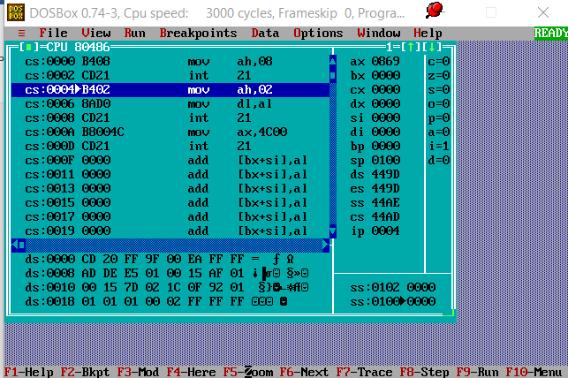

Рисунок 16 – TurboDebagger программы 08h_E.exe

Функция 07h

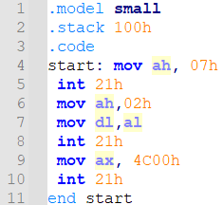

Рисунок 15 – файл 07h_E.asm

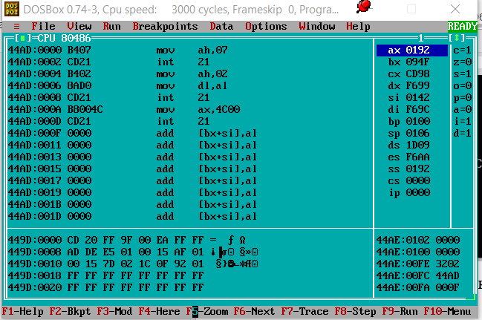

Рисунок 16 – TurboDebagger программы 07h_E.exe

Функция 06h

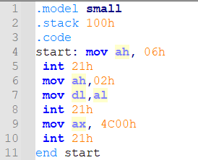

Рисунок 17 – файл 06h_E.asm

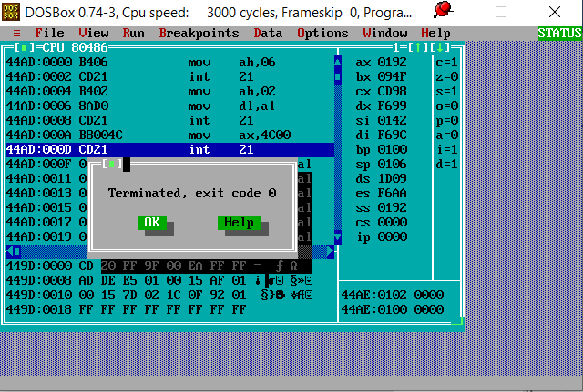

Рисунок 18 – TurboDebagger программы 06h_E.exe

Функция 0Bh

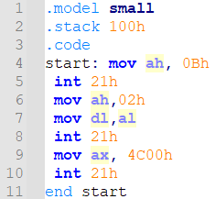

Рисунок 19 – файл 0Bh_E.asm

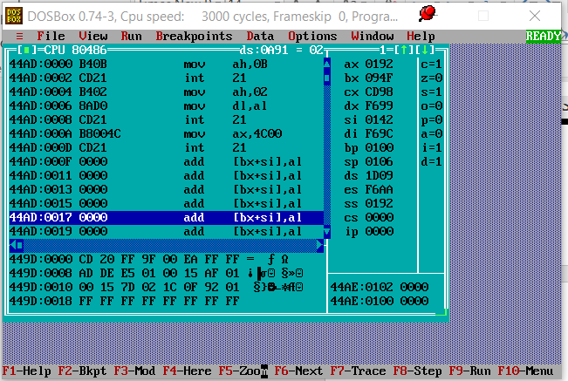

Рисунок 20 – TurboDebagger программы 0Bh_E.exe

Функция 0Ch

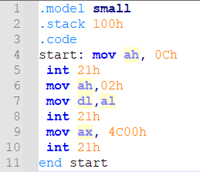

Рисунок 21 – файл 0Ch_E.asm

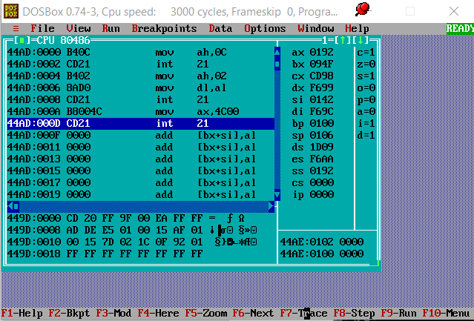

Рисунок 22 – TurboDebagger программы 0Ch_E.exe

**Вывод:** изучили средства ввода языка ассемблер, а также, ввод с использованием средств DOS.